今日动态
2026.3.27
- 早晨入园
宝贝们坐在小桌前，有的小口咬着酥脆的饼干，有的捧着牛奶杯慢慢品尝，还有的细细嚼着营养的坚果。大家都在努力自己进餐，小嘴巴吃得津津有味，认真又可爱的模样，藏着慢慢养成的良好用餐习惯，真是能干的小宝贝！
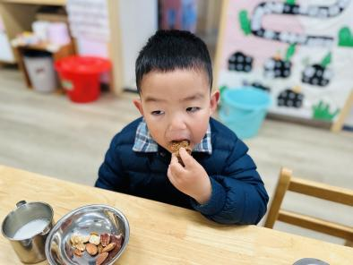 | 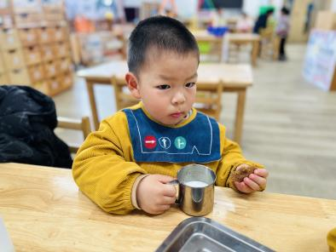 | 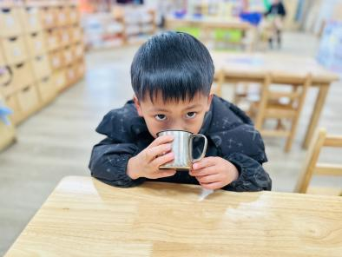
二、区域游戏
孩子们自主开始区域游戏。有的用彩泥捏出可爱造型，专注又认真；有的用雪花片拼搭出创意作品，小手灵活又有想法；还有的沉浸在绘本世界里，或是在益智区、娃娃家探索，每一个瞬间都藏着童真与成长。
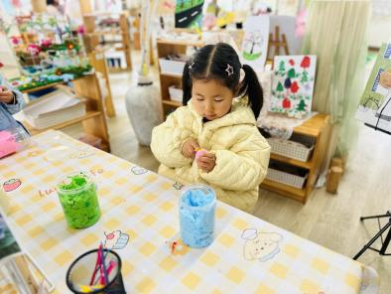 | 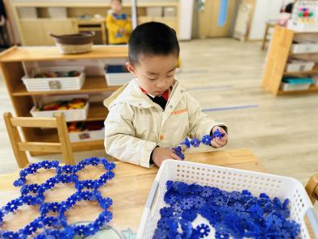 | 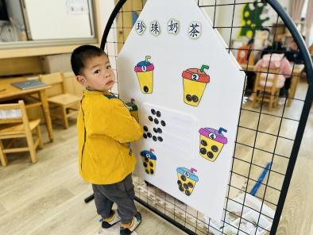
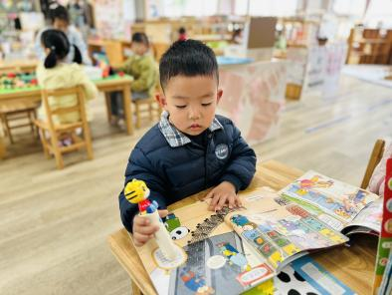 | 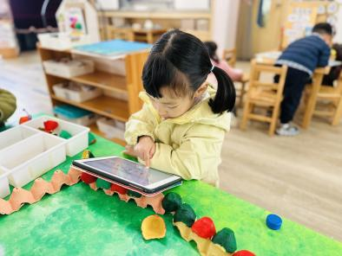 | 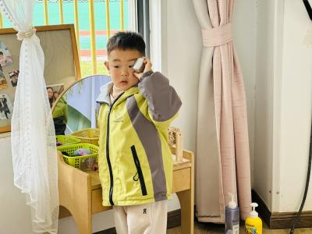
三、户外大课堂
今天我们开展了户外大课堂。有的驻足欣赏风铃摇曳，专注又好奇；有的围坐桌边，用豆子制作豆豆响筒，小手灵巧又认真；还有的化身小小音乐家，敲起鼓、摇起沙锤，在 “音乐会” 里奏响快乐的旋律，每一张笑脸都藏着最纯真的童趣。
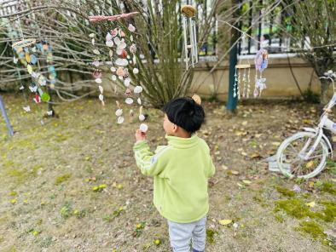 | 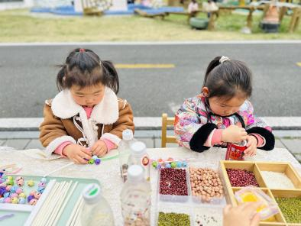 | 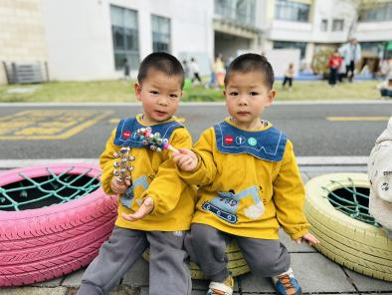
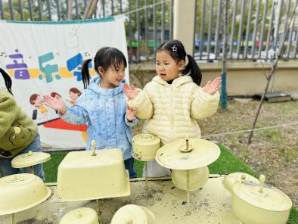 | 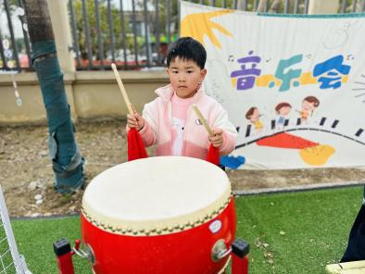 | 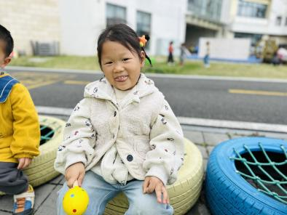
四、午餐
今天的午餐是红薯饭、土豆烧牛肉、花菜炒肉末和山药鸽子汤。宝贝们都在认真地用勺子吃饭，有的低头细细咀嚼，有的努力舀起饭菜，小脸上满是专注。大家都在努力自己进餐，慢慢养成良好的用餐习惯，真是能干的小宝贝！
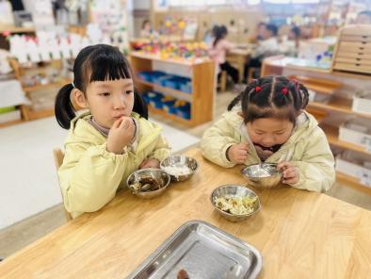 | 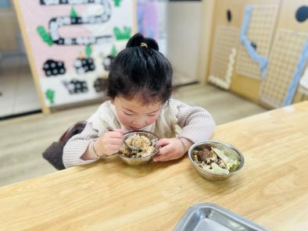 | 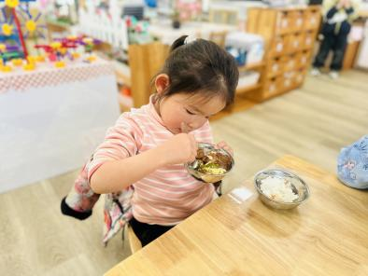
五、温馨提示
1. 今日周五，无延时班，下午3:52放学，请及时转告接送家长，准时接娃。
2.春季气温多变，周末请注意居家通风、合理饮食，并勤剪指甲、勤洗手。并关注孩子的贴身衣物，勤洗勤换，保持卫生，帮助孩子养成良好的生活卫生习惯哦。感谢配合！
祝大家周末愉快！

